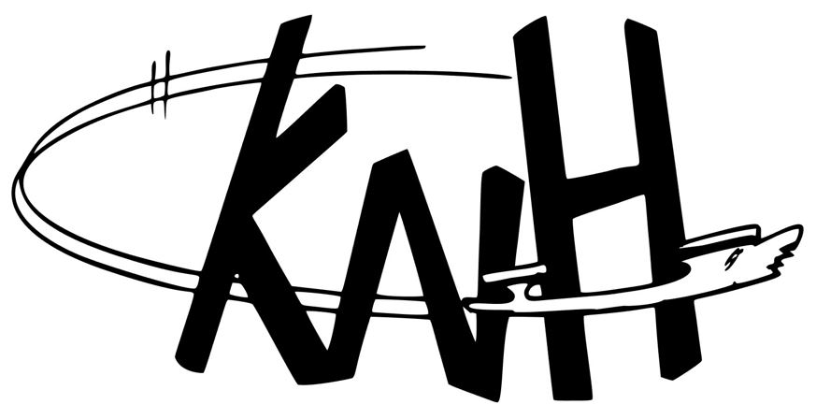
Kunstschaatsclub Netepark Herentals
Kunstschaatsen- Synchroonschaatsen
Poederleeseweg 158
2200 Herentals
Email: secretariaatknh@gmail.com
Aangesloten bij VKSB-KBKF
Gegevens van het nieuwe lid
(Gelieve in te vullen in drukletters)

Datum | ……………………………………………………………………………………………..
Naam | ……………………………………………………………………………………………..
Voornaam | ……………………………………………………………………………………………..
Rijksregisternummer | ……………………………………………………………………………………………..
Adres | ……………………………………………………………………………………………..
Postcode | ……………………………………………………………………………………………..
Woonplaats | ……………………………………………………………………………………………..
Geboortedatum | ……………………………………………………………………………………………..
Geslacht | ……………………………………………………………………………………………..
Nationaliteit | ……………………………………………………………………………………………..
Telefoonnummer | ……………………………………………………………………………………………..
Mobiel nummer | ……………………………………………………………………………………………..
E-mailadres | ……………………………………………………………………………………………..
INDIEN HET EEN MINDERJARIG LID BETREFT

Vader | ……………………………………………………………………………………………..
Naam + voornaam | ……………………………………………………………………………………………..
Mobiel nummer | ……………………………………………………………………………………………..
E-mailadres | ……………………………………………………………………………………………..
Moeder | ……………………………………………………………………………………………..
Naam + voornaam | ……………………………………………………………………………………………..
Mobiel nummer | ……………………………………………………………………………………………..
E-mailadres | ……………………………………………………………………………………………..
Was je reeds aangesloten bij een andere club?

Zo ja, welke? | ……………………………………………………………………………………………..

GEBRUIK VAN FOTO’S OP SOCIALE MEDIA TOESTAAN? JA ☐ NEE ☐

IK HEB DE PRIVACY POLICY (www.knherentals.be) GELEZEN EN GA ERMEE AKKOORD. ☐

Handtekening lid
(In geval van minderjarigheid is bijkomende handtekening van ouder verplicht)

Ondernemingsnummer: BE 0892.219.361 Bankrekening: BE22 7370 6555 3047

